

TABLES DE BUREAU, HAUTEUR 74cm
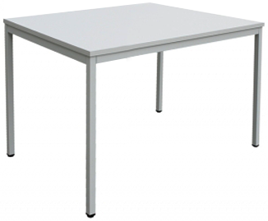
100x80cm (MTBR 108)
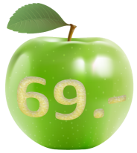
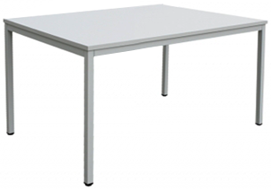


140x80cm (MTBR 148)

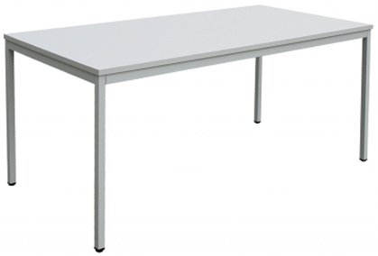

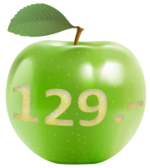
200x100cm (MTBR 210)

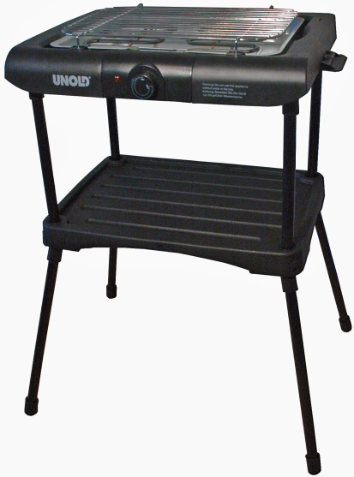
GRILL ÉLECTRIQUE 2 EN 1

(réf : FIRE)
Caractéristiques:
Grill électrique de table fourni avec les pieds pour le transformer en grill extérieur en 2 minutes !
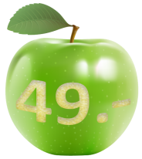
Puissance 2000W – 230V – 50Hz

BON DE COMMANDE
Je souhaite recevoir une documentation
Je souhaite contacter un responsable commercial
Je passe commande de :
…… Table de bureau 100x80 cm – MTBR 108 – CHF 69.-
…… Table de bureau 140x80 cm – MTBR 148 – CHF 84.90
…… Table de bureau 200x100 cm – MTBR 210 – CHF 129.-
…… Grill 2 en 1 (de table et sur pieds) – FIRE – CHF 49.-

Adresse de livraison :
Personne de contact : …………………………………………………………………
Rue/NPA : ………………………………………………………………………………….
Téléphone : ………………………………………………………………………………….
E-mail : ………………………………………………………………………………………….

Adresse de facturation
Personne de contact : …………………………………………………………………
Rue/NPA : ………………………………………………………………………………….
Téléphone : ………………………………………………………………………………….
E-mail : ………………………………………………………………………………………….

SIGNATURE

